VACATIONS TIME TO MOROCCO (EK)
โมร็อกโก 10 วัน 7 คืน โดยสายการบินเอมิเรตส์

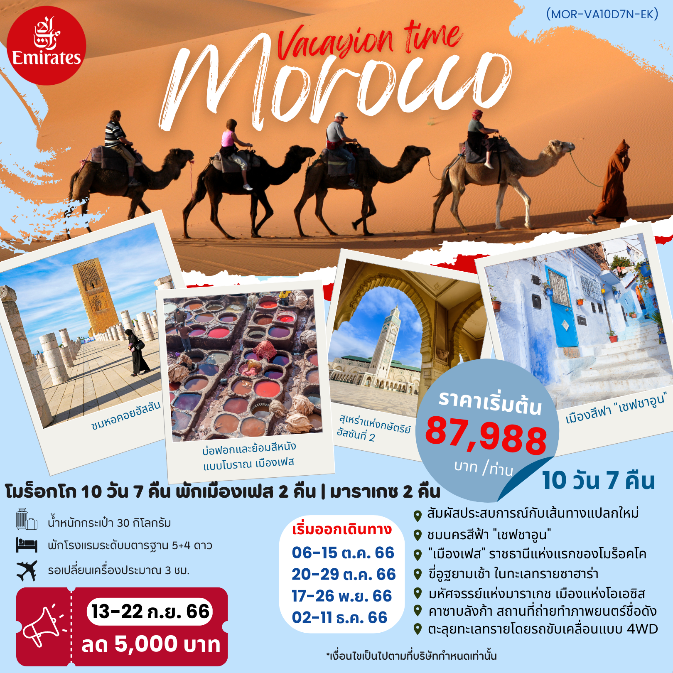

ตารางการเดินทาง
วันที่ | สถานที่ท่องเที่ยว | รายละเอียด อาหาร |  |  | โรงแรมที่พัก ระดับ 4 ดาว  หรือเทียบเท่า
 |  | เช้า | กลางวัน | เย็น
วันที่หนึ่ง | กรุงเทพฯ สนามบินสุวรรณภูมิ – ดูไบ  (สหรัฐอาหรับเอมิเรตส์)
วันที่สอง | ดูไบ (DXB) สหรัฐอาหรับเอมิเรตส์-คาซาบลังกา (CMN)-เมืองมาราเกช-สุเหร่าแห่งกษัตริย์ฮัสซันที่ 2 |  |  |  | PALM PLAZA OR ADAM PARK HOTEL
วันที่สาม | เมืองมาราเกช - สุสานแห่งราชวงศ์ซาเดียน - พระราชวังบาเฮีย |  |  |  | PALM PLAZA OR ADAM PARK HOTEL
วันที่สี่ | เมืองมาราเกช - MAJORELLE GARDEN - เมืองไอท์ เบนฮาดดู - ออร์ซาเอท |  |  |  | KARAM OURZAZATE HOTEL
วันที่ห้า | ออร์ซาเอท - โอเอซิส TINGHIR -ทอดร้าจอร์จ  หุบเขากุหลาบ - เมอร์ซูก้า |  |  |  | YASMINA MERZOUGA HOTEL
วันที่หก | เมอร์ซูก้า ชมพระอาทิตย์ขึ้น-เฟส (FES) |  |  |  | VOLUBULIS OR AL MENZEH ZALLAGH FES HOTEL
วันที่เจ็ด | เฟส (FES) - เมเดอร์ซา บูอิมาเนีย - สุสานมูเลย์ อิสมาอิล -(KAIRAOUINE MOSQUE) -แมกเนส -(BAB MANSOUR GATE) - พระราชวังเฟส |  |  |  | VOLUBULIS OR AL MENZEH ZALLAGH FES HOTEL
วันที่แปด | เฟส (FES) - เมืองเชฟชาอูน - ราบัต (RABAT) |  |  |  | RIVE OR ONOMO RABAT HOTEL
วันที่เก้า | ราบัต (RABAT) สุสานของกษัตริย์โมฮัมเหม็ด ที่ 5 หอคอยฮัสสัน (Hassan Tower) - คาซาบลังกา (CASABLANCA AIRPORT)
วันที่สิบ | ดูไบ (DXB) - สนามบินสุวรรณภูมิ (BKK)

ตารางเส้นทางการบิน
เส้นทางการบิน | เวลาออกเดินทาง-เวลาถึงปลายทาง | เที่ยวบิน | ระยะเวลาในการเดินทาง โดยประมาณ
กรุงเทพฯ BKK-DXB ดูไบ | 0135-0445 | EK385 | 6 ชั่วโมง 10 นาที
ดูไบ DXB-CMN คาซาบลังกา | 0730-1245 | EK751 | 9 ชั่วโมง 15 นาที
คาซาบลังกา CMN - DXB ดูไบ | 1445-0115 | EK752 | 6 ชั่วโมง 30 นาที
ดูไบ DXB – BKK กรุงเทพฯ | 0345-1325 | EK376 | 6 ชั่วโมง 35 นาที
สัมผัสประสบการณ์กับเส้นทางแปลกใหม่ กับกลิ่นอายดินแดนฟ้าจรดทราย ประเทศโมร็อกโก
เที่ยวเมืองที่เปี่ยมด้วยมนต์เสน่ห์ นครสีฟ้าเชฟชาอูน เมืองสีพาสเทล แห่งโมร็อกโกเมืองเล็กๆ ที่ห้ามพลาดเมื่อมาเยือน
สัมผัสบรรยากาศ คาซาบลังก้า เมืองแห่งตำนานภาพยนตร์ชื่อดังระดับโลก ชายฝั่งมหาสมุทรแอตแลนติก
เยือน เฟส ราชธานีแห่งแรกของโมร็อคโค ที่คงเสน่ห์ความเป็นโมร็อคโคไว้ได้อย่างดีเยี่ยม เดินย้อนเวลา สู่อดีต ซึมซับบรรยากาศในเมืองเก่าอย่างแท้จริง
ชมเมืองเก่ายุคโรมัน ที่ โวลูบิลิส และเมืองตากอากาศ อิเฟรน
เที่ยวมาราเกช มหัศจรรย์แห่งเมืองโอเอซิส อดีตเมืองหลวงแห่งราชวงศ์ อัลโมราวิด เป็น A City of Drama
สัมผัสมนต์เสน่ห์เมดิน่า (เมืองเก่า) แห่งป้อมไอดูยะที่ ราบัต เพลินกับสีสันของบ้านเรือนที่ทาทาบด้วยสีฟ้า-ขาว
เปิดประตูสู่ทะเลทรายซาฮาร่า เมืองเมอร์ซูก้า ผจญภัยตะลุยทะเลทรายโดยรถขับเคลื่อนแบบ 4WD
ขี่อูฐยามเช้าในทะเลทรายซาฮาร่า เมอร์ซูก้าร์ ทะเลทรายที่ใหญ่ที่สุดในโลก
มหัศจรรย์แห่งมาราเกช เมืองสีชมพู สัมผัสกลิ่นไอเมืองอาหรับโบราณ
พร้อมที่พักมาตรฐานระดับ 4 ดาว

รายและเอียดการเดินทาง
วันแรก กรุงเทพฯ สนามบินสุวรรณภูมิ – ดูไบ (สหรัฐอาหรับเอมิเรตส์) (-/-/-)
22.00 น. คณะเดินทางพร้อมกัน ณ ท่าอากาศยานสุวรรณภูมิ อาคารผู้โดยสารขาออก ประตูที่ 8 เคาน์เตอร์ T โดยสายการบินเอมิเรตส์ ( EK ) โดยมีเจ้าหน้าที่ของบริษัทฯ คอยให้การต้อนรับและอำนวยความสะดวกเรื่องเอกสารและสัมภาระ
วันที่สอง ดูไบ (DXB) สหรัฐอาหรับเอมิเรตส์ - คาซาบลังกา (CMN) - เมืองมาราเกช (MARAKESH) (-/-/D)
01.35 น. เหินฟ้าสู่ ดูไบ (DXB) ประเทศสหรัฐอาหรับเอมิเรตส์ โดยสายการบินเอมิเรตส์ EMIRATES เที่ยวบินที่ EK385(บริการอาหารบนเครื่อง ใช้เวลาบิน 6 ชั่วโมง 10 นาที)
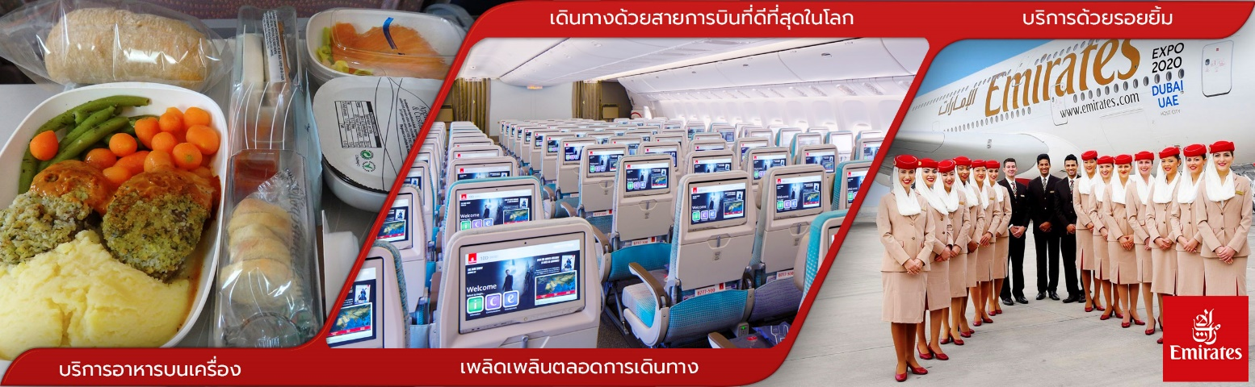
04.45 น. เดินทางถึง สนามบินนานาชาติดูไบ ประเทศสหรัฐอาหรับเอมิเรตส์ เพื่อแวะเปลี่ยนเครื่อง

( การต่อเครื่องที่ DXB ดูไบ ระยะเวลาการเชื่อมต่อ : 2 ชั่วโมง 45 นาที )
07.30 น. ออกเดินทางจากสนามบินนานาชาติดูไบ DXB สู่ สนามบินมุฮัมมัด ฟิฟท์ อินเตอร์เนชั่นแนล
(คาซาบลังกา) CMN
ประเทศโมร็อกโก โดยสายการบินเอมิเรตส์ EMIRATES เที่ยวบินที่ EK751
12.45 น. เดินทางถึง สนามบินมุฮัมมัด ฟิฟท์ อินเตอร์เนชั่นแนล (คาซาบลังกา) CMN
(เวลาท้องถิ่นที่นี่ช้ากว่าประเทศไทย 6 ชั่วโมง)
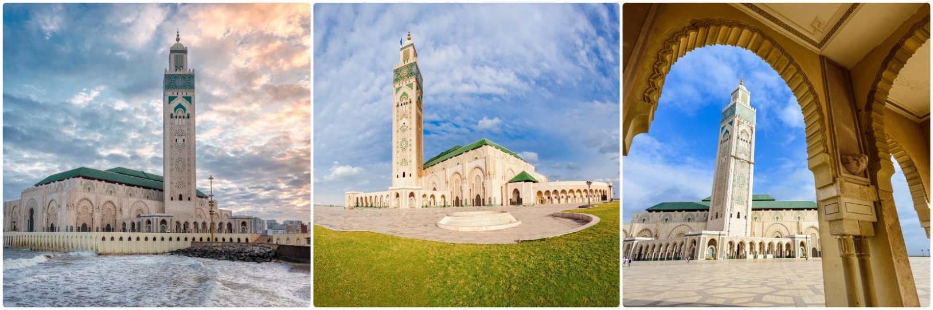
นำท่านผ่านพิธีตรวจคนเข้าเมืองและรับกระเป๋าสัมภาระ เดินทางเข้าสู่เมืองคาซาบลังก้า เมืองท่าหลักและเมืองที่ใหญ่ที่สุดของโมร๊อกโก คาซาบลังก้า มีความหมายในภาษาสเปนว่า “บ้านสีขาว” ปัจจุบันเมืองแห่งนี้เป็นศูนย์กลางทางเศรษฐกิจและอุตสาหกรรมของประเทศ
นำทุกท่านแวะชมถ่ายรูปด้านนอก สุเหร่าแห่งกษัตริย์ฮัสซันที่ 2 (HASSAN ll MOSQUE) สุเหร่าแห่งกษัตริย์ฮัสซันที่ 2 ถือว่าเป็นมัสยิดที่ยิ่งใหญ่ที่สุดในโมร็อกโก มีขนาดใหญ่เป็นอันดับ 13 ของมัสยิดโลก สถาปัตยกรรมของมัสยิดแห่งนี้อาจไม่ได้เก่าแก่มากนัก เพราะพึ่งเสร็จมาเมื่อปี 1993 ระยะเวลาในการก่อสร้างทั้งหมด 6 ปี มัสยิดแห่งนี้ได้รับการออกแบบโดยมิเชล แปงโช สถาปนิกชาวฝรั่งเศส ใช้ศิลปะสไตล์โมร็อกโกมีการใช้เทคโนโลยีสุดทันสมัยผสมผสานเข้าไปด้วย มีหอคอยสูง 120 เมตร สามารถจุคนได้สูงถึง 25,000 คน วัตถุประสงค์หลักสำหรับการสร้างมัสยิดแห่งนี้ก็คือวาระเฉลิมฉลองพระชนม์ครบ 60 พรรษา ขององค์กษัตริย์ฮัสซันที่ 2 แห่งโมร็อกโกและใช้เป็นสถานที่สำคัญในการต้อนรับแขกบ้านแขกเมือง
จากนั้นนำทุกท่านเดินทางมุ่ง สู่ เมืองมาราเกชโมร็อกโก (MARRAKECH) โดยระยะทางประมาณ 240 กิโลเมตร เมืองมาราเกช (MARAKESH) เป็นเมืองแห่งทะเลทรายซาฮาร่า ทะเลทรายในทวีปแอฟริกาที่มีขนาดใหญ่เป็นอันดับสองของโลก และเป็นทะเลทรายที่ร้อนที่สุดของโลกอีกด้วย ซึ่งเป็นเมืองท่องเที่ยวที่สำคัญที่ตั้งอยู่เชิงเขาแอตลาส ในอดีตเมืองโอเอซิสแห่งนี้เป็นที่พักของกองคาราวานอูฐที่มาจากทางตอนใต้ของโมรอคโค ถือเป็นเมืองชุมทางของพ่อค้าต่างๆ นอกจากนี้ยังเป็นอดีตเมืองหลวงในช่วงสมัยราชวงศ์อัลโมราวิดช่วง ศ.ต.ที่ 11 ปัจจุบันเป็นเมืองที่มีนักท่องเที่ยวมาเยือนมากที่สุด สภาพบ้านเมืองที่เราเห็นได้คือ สองข้างทางแวดล้อมด้วยบ้านเรือนที่ถูกฉาบด้วยปูนสีส้มๆ ซึ่งเป็นสิ่งที่รัฐบาลกำหนดไว้ แต่คนท้องถิ่นจะเรียกว่า PINK CITY หรือ เมืองสีชมพู อาจกล่าวได้ว่ามาราเกชเป็นเมืองที่มีเสน่ห์ที่สุดในโลกแห่งหนึ่ง จึงได้สมญานามว่าเป็น A CITY OF DRAMA นั่นคือมีความสวยงามดั่งเมืองในละครที่ไม่น่าเป็นชีวิตจริงได้
ค่ำ รับประทานอาหารค่ำ ณ โรงแรมที่พัก
นำท่านเดินทางเข้าสู่ที่พัก โรงแรม PALM PLAZA OR ADAM PARK ระดับ 4 ดาวหรือเทียบเท่า

วันที่สาม เมืองมาราเกช (MARAKESH) (B/L/D)
เช้า รับประทานอาหารเช้า ณ ห้องอาหารของโรงแรม
นำท่านเดินทางสู่ เขตเมืองเก่า หรือที่เรียกว่า เมดิน่า ซึ่งมีกำแพงเมืองล้อมรอบ นำชมสุสานแห่งราชวงศ์ซาเดียน (SAADLAN TOMBS) ที่แห่งนี้ถูกทิ้งร้างมากกว่า 2 ศตวรรษ ภายหลังได้รับการบูรณะ และเปิดให้เข้าชมความงดงามในแบบฉบับของศิลปะแบบมัวริส(MOORISH) แท้ๆ ความวิจิตรอลังการของห้องโถงภายใน เสาคอลัมน์หินอ่อนสีสวย ลวดลายงานปูนที่ประดับประดาบนผนังและเพดาน สวนสวยภายนอกที่สร้างขึ้นใหม่ โดยเขาว่า ทำตามแบบ Allah's Paradise
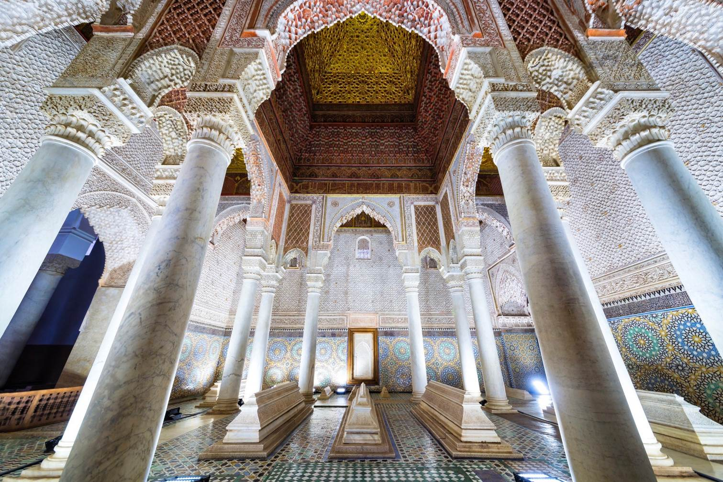
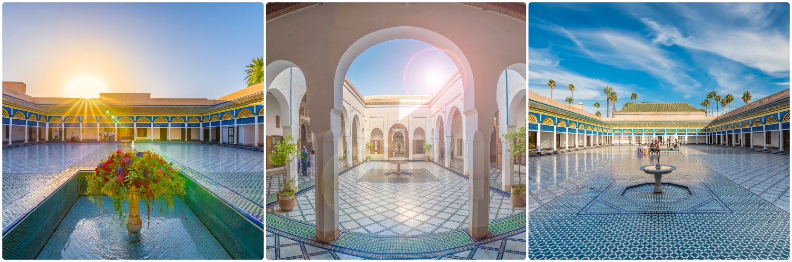
จากนั้นนำ ชมพระราชวังบาเฮีย BAHIA PALACE พระราชวังของท่านมหาอำมาตย์ผู้สำเร็จราชการแผ่นดินแทนยุวกษัตริย์ ในอดีต สร้างขึ้นในช่วงปลายศตวรรษที่ 19 ซึ่งตั้งใจจะให้เป็นพระราชวังที่ยิ่งใหญ่และหรูหราที่สุดในสมัยนั้น ภายในพระราชวังบาเฮียมีห้องทั้งหมดราว 150 ห้อง ตกแต่งด้วยปูนปั้นแกะสลักและการวาดลวดลายบนไม้และประดับประดาด้วยโมเสกที่มีลวดลายละเอียดอ่อนช้อยสวยงาม
เที่ยง รับประทานอาหารเที่ยง ณ ร้านอาหาร LE PETIT THAI RESTAURANT
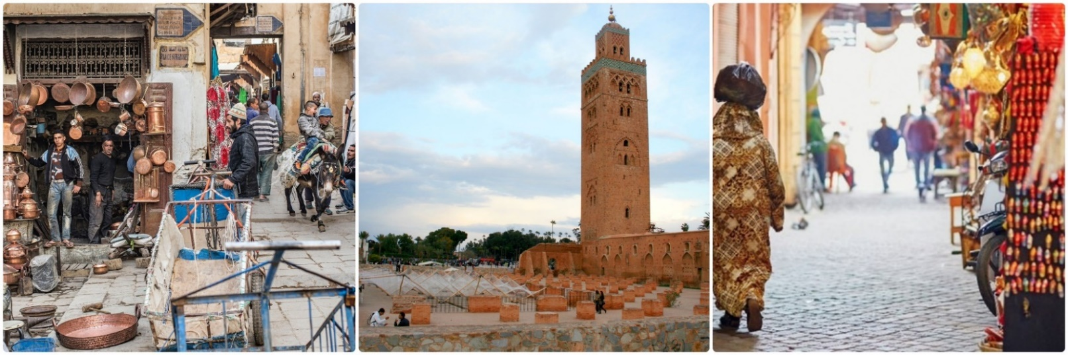
นำทุกท่านชม จัตุรัสกลางเมือง (DJEMAA FNAA SQUARE) ที่มีขนาดใหญ่ รายล้อมไปด้วยอาคาร ร้านค้า ตลาด ทั้ง 4 ด้าน เดินเล่นถ่ายรูปความมีชีวิตชีวาที่มีสีสันและกลิ่นอายแบบโมรอคโคขนานแท้ พร้อมจับจ่ายหาซื้อของฝาก ของที่ระลึกพื้นเมืองต่างๆ รายล้อมไปด้วยอาคาร ร้านค้า ตลาดทั้ง 4 ด้าน
ชม มัสยิด คูตูเบีย (KOUTOUBIA MOSQUE) ซึ่งเป็นมัสยิดใหญ่เก่าแก่ที่สุดในเมืองไม่ว่าจะเดินไปแห่งใดในตัวเมืองก็จะเห็นมัสยิดนี้ได้ จากหอวังที่มีความสูง 226 ฟิต (70 เมตร) ไม่ว่าอยู่ที่ไหนในมาราเกซ เราก็จะมองเห็นสุเหร่าแห่งนี้ อิสระให้ทางเก็บภาพเมืองมาราเกซ เมืองที่ขึ้นชื่อว่ามีเสน่ห์ดึงดูดนักท่องเที่ยวติดอันดับโลก

ค่ำ รับประทานอาหารค่ำ ณ โรงแรมที่พัก
นำท่านเดินทางเข้าสู่ที่พัก โรงแรม PALM PLAZA OR ADAM PARK ระดับ 4 ดาวหรือเทียบเท่า

วันที่สี่ เมืองมาราเกช (MARAKESH) - เมืองไอท์ เบนฮาดดู (AIT BENHADDOU) -
ออร์ซาเอท (OUARZAZATE) (B/L/D)
เช้า รับประทานอาหารเช้า ณ ห้องอาหารของโรงแรม
นำท่านชม MAJORELLE GARDEN หรือ JARDIN MAJORELLE & MUSEUM OF ISLAMICART ว่ากันว่าเป็นสวรรค์น้อยๆ ย่านเมืองมาราเกช สวนแห่งนี้เป็นที่รวบรวมพันธุ์ไม้นานาจากทั่วโลก โดยเฉพาะต้นกระบองเพชรนับพันต้น หลากหลายสายพันธุ์ มีสวนบัว และป่าไม่ดูร่มรื่น กับบรรดากระถางดินที่ศิลปินเจ้าของเดิม Jacques Majorelle ที่สรรหาสีมาป้ายทาทับ ตกแต่งทำให้สวนแห่งนี้ดูโดดเด่นสะดุดตาขึ้นมาอย่างน่าเหลือเชื่อ สวนแห่งนี้เดิมเป็นบ้านของศิลปินชาวฝรั่งเศส เขาสร้างบ้าน และสวนเอาไว้อยู่เอง พร้อมสร้างงานศิลปะของเขาต่อมาสถานที่แห่งนี้ได้ถูกใช้เป็นพิพิธภัณฑ์ รวบรวมเอาศิลปะของโมรอคโคไว้ และมีมุมแสดงงานศิลปะของเจ้าของเดิมเอาไว้ด้วย
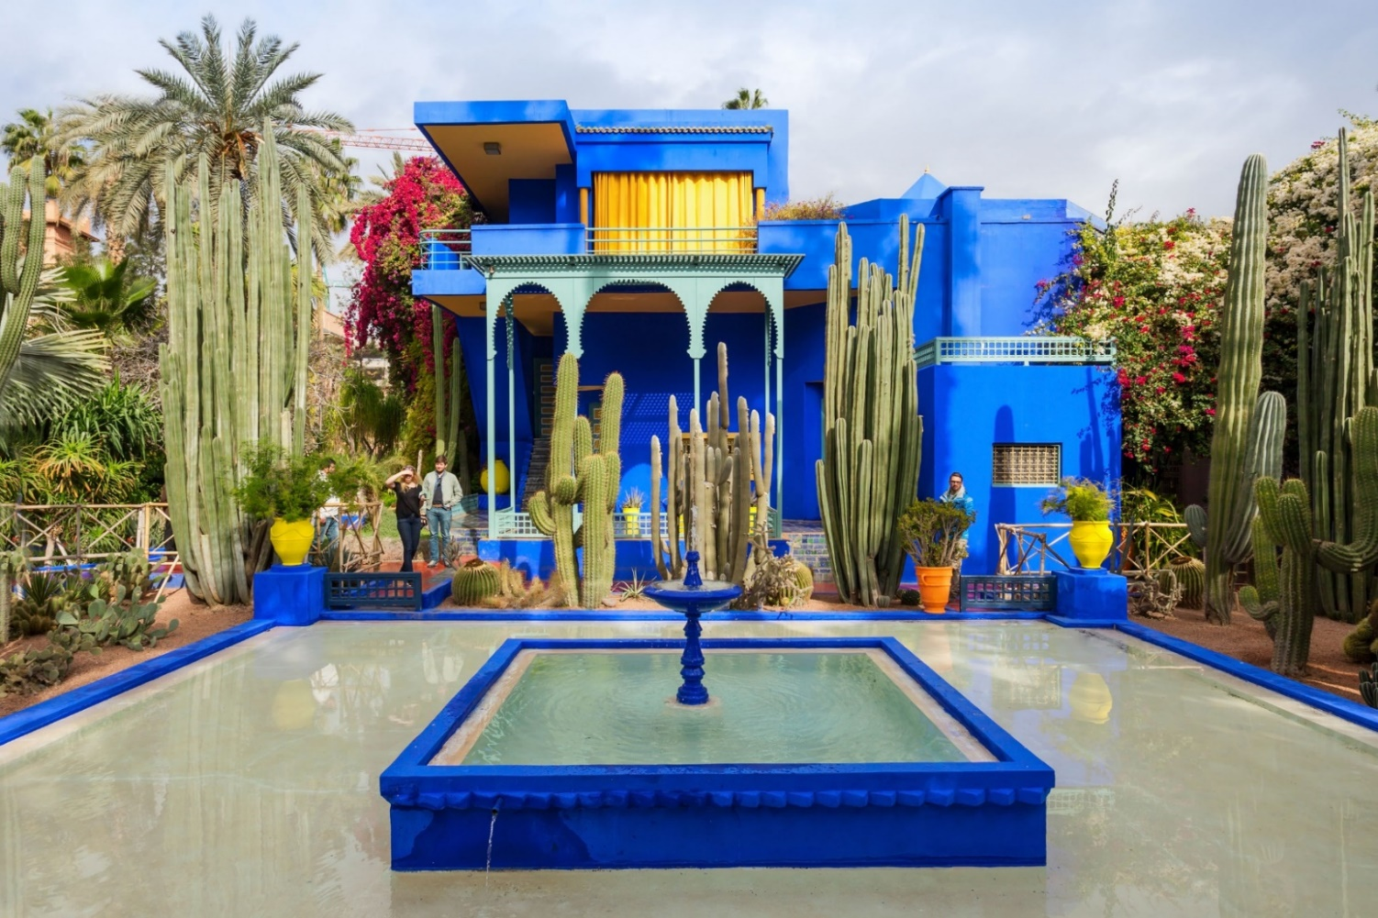

เที่ยง รับประทานอาหารเที่ยง ณ AIT BEN HADDOU RESTAURANT (CHEZ MAKTOUB)
เดินทางสู่ เมืองไอท์ เบนฮาดดู (AIT BENHADDOU) ชมเมืองไอท์ เบนฮาดดู เป็นเมืองที่มีอาคารต่างๆ สร้างจากดิน เป็นเมืองที่มีชื่อเสียงในเรื่องการหารายได้จากกองถ่ายทำภาพยนตร์กว่า 20 เรื่อง โดยเฉพาะป้อมดินที่งดงามและมีความใหญ่ที่สุดในภาคใต้ของโมรอคโค คือ ป้อมไอท์ เบนฮาดดู (KASBASH OF AIT BEB HADOU) เป็นป้อมดินซึ่งตั้งอยู่ท่ามกลางสวนอัลมอนด์ เป็นปราสาทที่ใช้ในการถ่ายทำภาพยนตร์หลายเรื่องที่โด่งดังอาทิ Lawrance of Arabia , Jesus of Nazareth และ Gladiator ปัจจุบันอยู่ในความดูแลขององค์การยูเนสโก้
จากนั้นเดินทางต่อ สู่เมืองวอซาเซท OUARZAZATE (ประมาณ 30 นาที ) ซึ่งเคยเป็นที่ตั้งทางยุทธศาสตร์ ในปี ค.ศ. 1928 ฝรั่งเศสตั้งกองกำลังทหารและพัฒนาที่นี้ให้เป็นศูนย์กลางการบริหาร ปัจจุบันเมืองวอซาเซทเป็นเมืองถูกส่งเสริมให้เป็นเมืองท่องเที่ยว และมีการพัฒนาพื้นที่ในทะเลทรายในการทํากิจกรรมต่างๆ ที่แวดล้อมไปด้วยสตูดิโอสำหรับการถ่ายทำภาพยนตร์ ไม่ว่าจะเป็น เรื่อง CLEO PATTRA, THE MUMMY, KINGDOM OF HEAVEN และอีกมากมายที่มักจะใช้เมืองแห่งนี้เป็นฉากสำหรับถ่ายทำในภาพยนตร์ ทั้งนี้เพราะลักษณะภูมิประเทศที่ยังคงความเป็นเอกลักษณ์แบบชนเผ่าเบอร์เบอร์ ซึ่งเป็นชนเผ่าดั้งเดิมของชาวโมร๊อกโก วอซาเซท อาจกล่าวได้วาเป็นจุดมุ่งหมายของนักท่องเที่ยวที่มองหาความแตกต่าง และการผจญภัยที่หาไม่ได้จากที่ไหน วอซาเซทเป็นเมืองที่ สำคัญที่สุดของทางตอนใต้ และที่นี่ยังเป็นทางเชื่อมระหว่างเหนือกับใต้ และตะวันออกกับตะวันตก (โปรดเตรียมทิปเล็กน้อยให้แก่เจ้าหน้าที่โรงถ่าย /
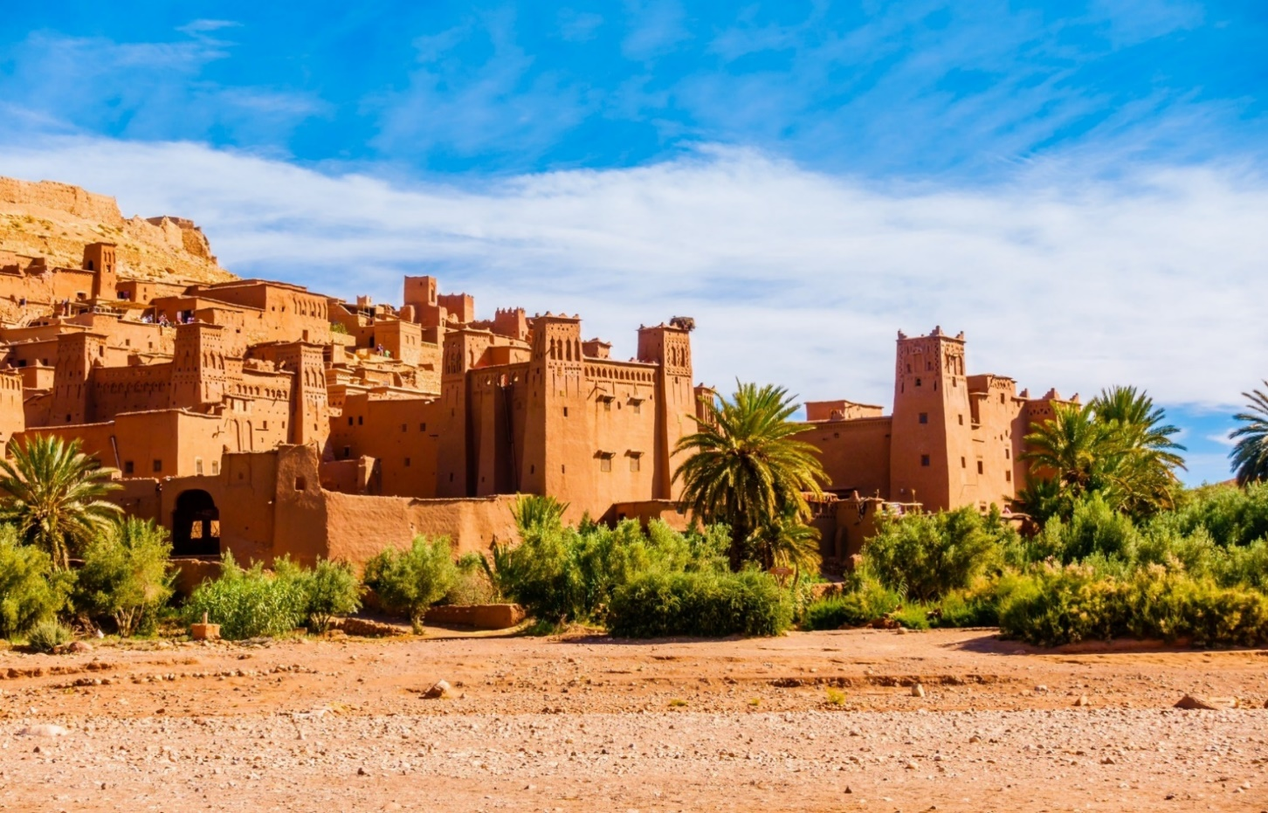
โรงถ่ายภาพยนต์)

ค่ำ รับประทานอาหารค่ำ ณ โรงแรมที่พัก
นำท่านเดินทางเข้าสู่ที่พัก โรงแรม KARAM OURZAZATE ระดับ 4 ดาวหรือเทียบเท่า

วันที่ห้า ออร์ซาเอท (OUARZAZATE) - เมอร์ซูก้า ( MERZOUGA ) (B/L/D)
เช้า รับประทานอาหารเช้า ณ ห้องอาหารของโรงแรม
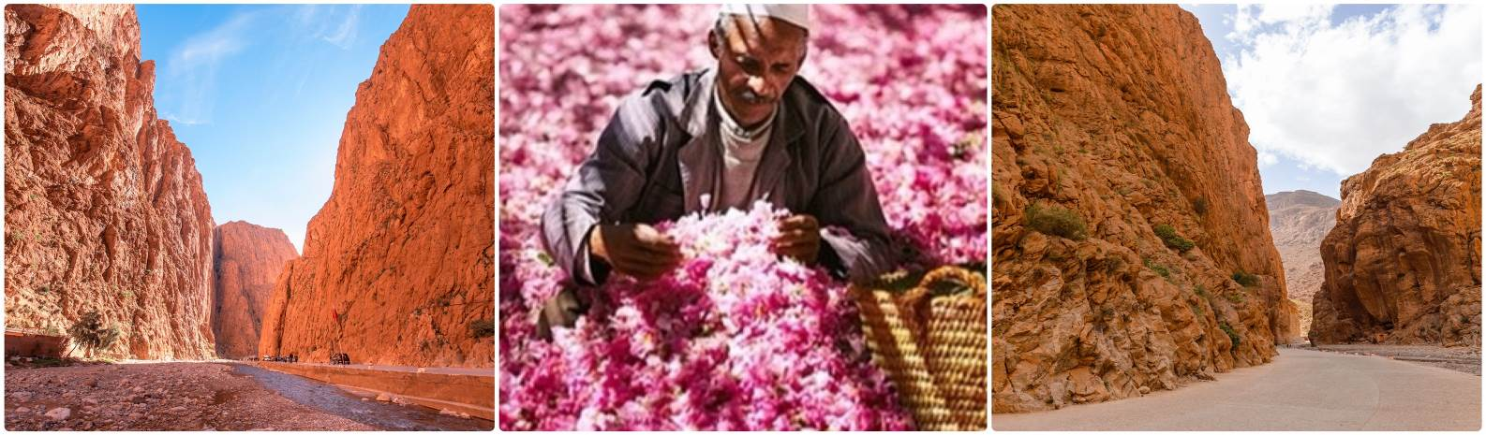 นำท่านเดินทางสู่ โอเอซิส TINGHIR ซึ่งเป็นชุมชนที่เกาะกลุ่มอยู่รวมกัน ท่ามกลางความแห้งแล้งในเขตทะเลทราย ที่ยังมีความชุ่มชื้น มีตาน้ำ หรือ ลำธารน้ำ ซึ่งใช้ในการปลูก ต้นปาล์ม ต้นอัลมอนด์
นําท่านเดินทาง สู่ ทอดร้าจอร์จ TODRA GORGES ชมความงามของช่องเขาที่ซ่อนตัวอยูในโอเอซิส ลําธารที่ไหลผ่านช่องเขากับหน้าผาที่สูงชันแปลกตา เป็นแหล่งปีนหน้าผาสำหรับนักเสี่ยงภัยทั้งหลาย ผ่านหุบเขาดาเดส DADES VALLEY AND GORGE แนวเขาและธรรมชาติของหุบเขาที่ถูกกรัดกร่อน จากแรงลมทําให้หุบเขากลายเป็นรูปร่างต่าง ๆ สวยงาม

ผ่านชมหุบเขากุหลาบ ROSE VALLEY หุบเขาแห่งดอกกุหลาบซึ่งทอดตัวยาวหลายสิบกิโลเมตรตามริมฝั่ง เป็นหนึ่งในภูมิประเทศที่ได้รับความนิยมมากที่สุดทางตอนใต้ของโมร็อกโก เป็นเส้นทางที่ต้องผ่านชมและมีความสวยงามมาก ซึ่งในเดือน เมษายน – พฤษภาคม จะเป็นช่วงเทศกาลโมร็อกโกหุบเขากุหลาบ Rose Valley Morocco Festival การเฉลิมฉลองการเก็บเกี่ยวดอกกุหลาบในเมืองเล็ก ๆ ของ Kelaat M’gouna ตั้งอยู่ในหุบเขา Dades ซึ่งเป็นที่รู้จักในชื่อ "หุบเขาแห่งดอกกุหลาบ" ซึ่งเป็นช่วงที่ดอกกุหลาบผลิบานและพ่นน้ำหอมออกมาผสมกับกลิ่นของต้นอัลมอนด์ ทำให้เป็นสวรรค์น้อยๆของนักเดินทางชาวทะเลทรายมาตั้งแต่สมัยโบราณกาล
เที่ยง รับประทานอาหารเที่ยง ณ INAS WELCOME RESTAURANT (TINGHIR)

นำท่านสู่จุดพักรถ เพื่อเปลี่ยนรถจากรถบัสเป็นรถ 4WD / รถ 1 คันจะนั่งได้ 4 – 5 ท่าน
*** กรุณานำสัมภาระแยกใส่กระเป๋าใบเล็กสำหรับที่พักโรงแรมบริเวณทะเลทราย ที่
กระเป๋าใบใหญ่จะเก็บไว้ที่บัสใหญ่ และกระเป๋าใบเล็กจะย้ายมาที่ท้ายรถ 4WD เพื่อความสะดวก
(ใช้ระยะเวลาเดินทางประมาณ 20 – 30 นาที เข้าสู่ที่พักบริเวณทะเลทราย )
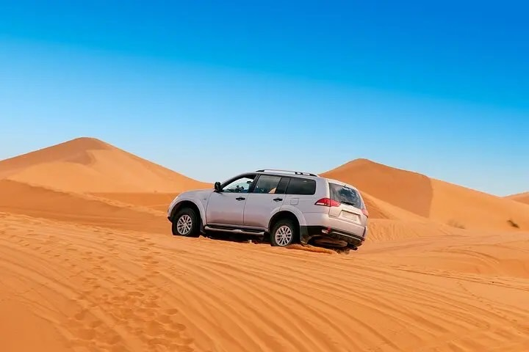
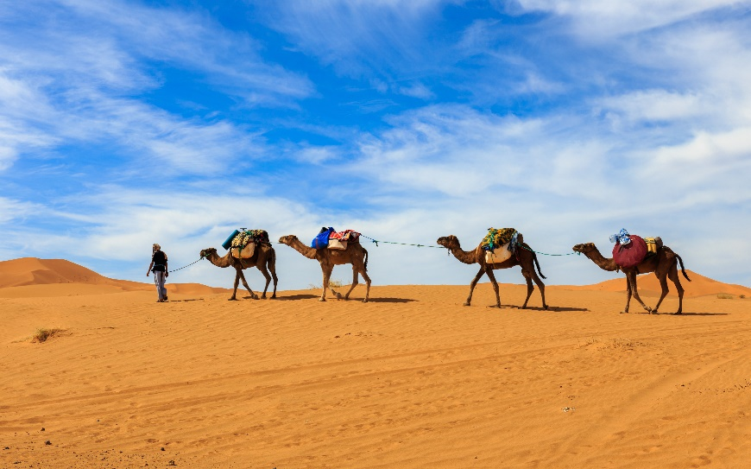

ค่ำ รับประทานอาหารค่ำ ณ โรงแรมที่พัก
นำท่านเดินทางเข้าสู่ที่พัก โรงแรม YASMINA MERZOUGA HOTEL ระดับ 4 ดาวหรือเทียบเท่า

วันที่หก เมอร์ซูก้า ( MERZOUGA ) - เฟส (FES) (B/L/D)
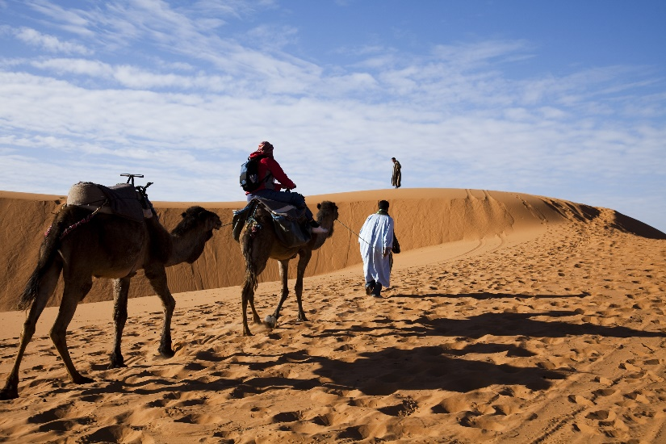
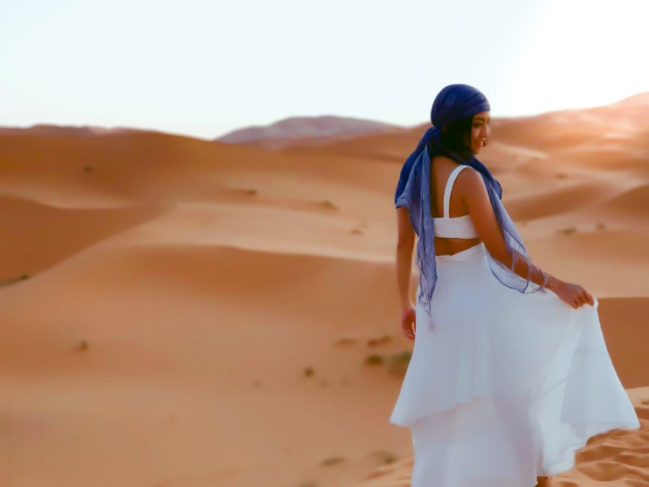
เช้า รับประทานอาหารเช้า ณ ห้องอาหารของโรงแรม

นำท่านขี่อูฐ ชมพระอาทิตย์ขึ้นที่ทะเลทรายซาฮาร่า ให้ทุกท่านได้ดื่มด่ำกับภาพพระอาทิตย์ดวงโตๆค่อยๆโผล่ขึ้นจากสันทรายยามเช้า สาดส่องแสงสีทองปลุกทุกชีวิตให้ตื่นจากนิทรา เป็นภาพแห่งความประทับใจ
หลังจากนั้นนำทุกท่านขึ้นรถ 4WD เพื่อกลับออกจากที่พักกลางทะเลทราย กลับขึ้นรถบัสเพื่อเที่ยวในสถานที่ต่อไป
นำท่านเดินทางต่อ สู่เมืองเฟซ (FES) เมืองหลวงเก่าอีกแห่งที่มีประวัติศาสตร์อันยาวนานใน ศ.ต. ที่ 8 ที่มีความสำคัญทางประวัติศาสตร์ ตั้งอยู่ระหว่างพื้นที่อุดมสมบูรณ์ที่ต่อจากเชิงเทือกเขารีฟ (Rif Mountain) ทางตอนเหนือกับเขตเทือกเขาแอตลาสตอนกลาง (Middle Atlas) มีแม่น้ำเฟส (River Fes) ไหลผ่านกลางเมืองเมืองเฟส เป็นเมืองศักดิ์สิทธิ์เมืองหนึ่งของศาสนาอิสลามได้รับการขนานามว่า “มักกะฮ์แห่งตะวันตก”และ “เอเธนส์แห่งแอฟริกา”
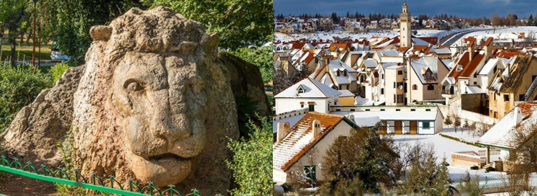
เที่ยง รับประทานอาหารเที่ยง ณ CHEZ WONG RESTAURANT (FES)
นำท่านเดินทางผ่านเมือง อิเฟรน IFRANE หรือที่เรียกว่า สวิตเซอร์แลนด์น้อย เป็นโอเอซิสแห่งความสดชื่นและความเขียวขจีเป็นพื้นที่แห่งธรรมชาติ ความสมบูรณ์ ซึ่งเป็นเมืองตากอากาศของเศรษฐีโมร็อคโคและยุโรป ในช่วงปี ค.ศ. 1930 เมืองนี้ยังได้ชื่อว่า ‘เจนีวาแห่งโมร็อคโค’ มีทะเลสาบสวยงาม และมีรูปปั้นสิงโตเป็นสัญลักษณ์อยุ่ใจกลางเมืองในสวนสาธารณะ ซึ่งเป็นสัญลักษณ์แทนสิงโตตัวสุดท้ายที่ถูกล่าจนหมดจากเทือกเขาแห่งนี้

นำท่านชมเมืองเฟซ (FES) เมืองแห่งท่องเที่ยวที่มีชื่อเสียง ซึ่งในปี ค.ศ.1981 องค์การยูเนสโกได้ประกาศให้เขตเมืองเก่าของเฟสเป็นเมืองมรดกโลกทางประวัติศาสตร์ ตอนนี้ทางรัฐบาลโมร๊อกโกมีการดูและเมืองเฟสโดยเฉพาะเขตเมืองเก่าซึ่งเป็นศูนย์กลางของวัฒนธรรมและอารยธรรมในยุคเก่าของโมร็อกโก นำท่านชมจุดชมวิวเมื่อมองลงมาจะเห็นเขตเมืองเก่าทั้งเมือง ต่อด้วยชมประตูพระราชวังหลวงแห่งเฟส พระราชวังที่มีสถาปัตยกรรมที่สวยงามและสง่างามอย่างมาก เป็นเอกลักษณ์แห่งราชวงศ์โมร๊อกโก จากนั้นนำทุกท่านเข้าสู่เมืองเก่า ซึ่งเสมือนท่านย้อนยุคไปสู่บรรยากาศ1200ปีที่แล้ว เพราะเมืองนี้ยังมีวิถีชีวิตและความเป็นอยู่ในลักษณะดั้งเดิมหลายศตวรรษ
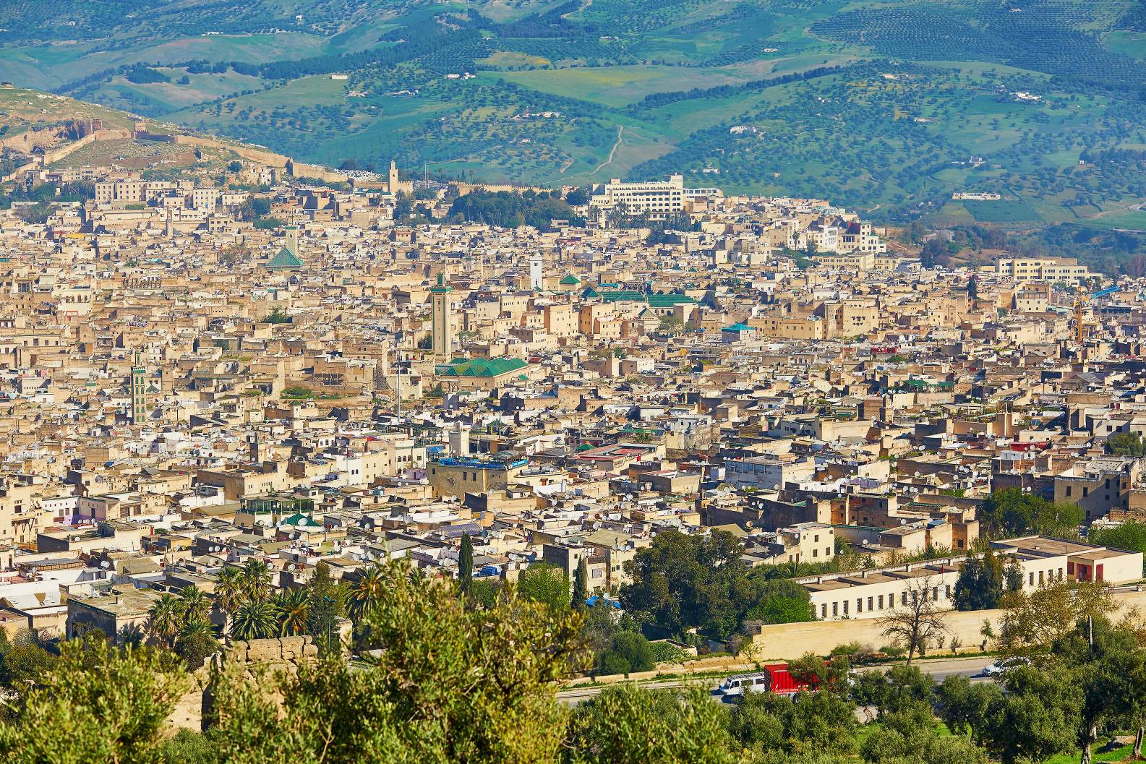

ค่ำ รับประทานอาหารค่ำ ณ โรงแรมที่พัก
นำท่านเดินทางเข้าสู่ที่พัก โรงแรม VOLUBULIS OR AL MENZEH ZALLAGH FES HOTEL ระดับ 4 ดาวหรือเทียบเท่า

วันที่เจ็ด เฟส (FES) (B/L/D)
เช้า รับประทานอาหารเช้า ณ ห้องอาหารของโรงแรม
นำท่านชมเมเดอร์ซา บูอิมาเนีย (Madrasa Bou Inania ) เมืองที่มีชื่อเสียงที่สุด Madrasa (โรงเรียนสำหรับการเรียนรู้ที่สูงขึ้นในศาสตร์อิสลาม) ก่อตั้งขึ้นโดย Marinidสุลต่านอาบูอัลฮะซันใน 1335-36 แต่เป็นชื่อในขณะนี้หลังจากลูกชายของเขาอาบู Inan) ซึ่งเป็นโรงเรียนสอนพระคัมภีร์ เป็นสถาปัตยกรรมแบบมัวร์ ที่สวยงามประณีต ในเขตเมืองเก่าได้แบ่งออกเป็น 100 ส่วน มีซอยกว่า 10,000 ซอย มีซอยแคบสุดคือ 50 ซ.ม. ถึงกว้าง 3 เมตร จะแบ่งเป็นย่านต่างๆ เช่น ย่านเครื่องใช้ทองเหลือง ทองแดง จะมีร้านค้าเล็กๆที่หน้าร้านจะมีหม้อ กะทะ อุปกรณ์เครื่องครัว ย่านขายพรมที่วางเรียงรายอย่างสวยงาม ย่านงานเครื่องจักสาน งานแกะสลักไม้ และย่านเครื่องเทศ (Souk El Attarine) ท่านจะได้สัมผัสทั้งรูป รสและกลิ่นในย่านเครื่องเทศที่มีการจัดเรียงสินค้าได้อย่างเป็นระเบียบเรียบร้อยสวยงาม ระหว่างที่เดินตามทางในเมดิน่า ท่านจะได้พบกับน้ำพุธรรมชาติ (Nejjarine Fountain) เพื่อให้ชาวมุสลิมให้ล้างหน้าล้างมือก่อนเข้าในบริเวณมัสยิด นอกจากนี้ที่ตามซอกมุมอาจเห็นภาพชายสูงอายุหนวดเครารุงรังนั่งแกะสลักไม้ชิ้นเล็กๆอยู่บริเวณตามทางเดินแคบๆในเขตเมืองเก่า บางทีเราก็ยังจะเห็นผู้หญิงที่นี่สวมเสื้อผ้าที่ปิดตั้งแต่หัวจนถึงเท้าจะเห็นได้ก็เฉพาะตาดำอันคมกริบเท่านั้น
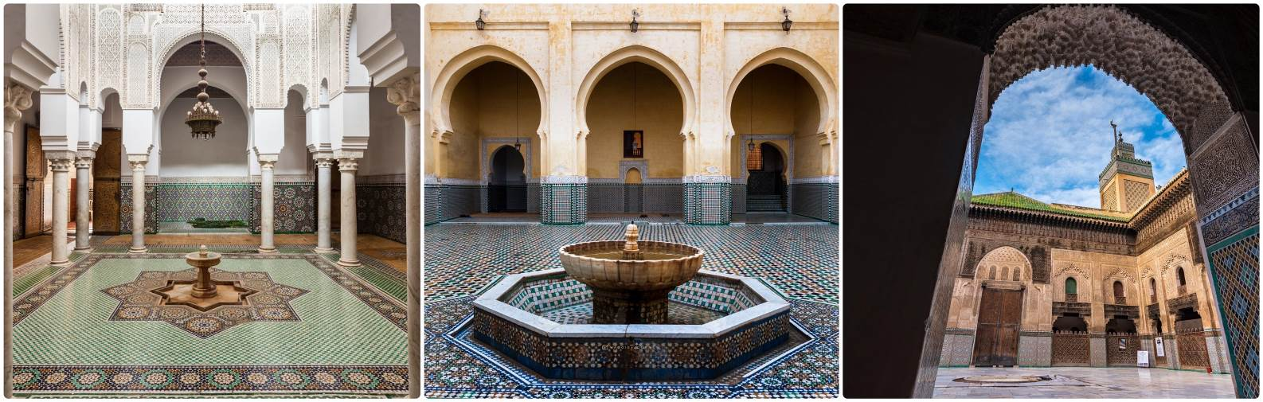แวะชม สถาปัตยกรรมของสุสานมูเลย์ อิสมาอิล (Mausoleum of Moulay Ismail) ซึ่งเป็นรัฐอิมพีเรียลที่คุณจะผ่านระหว่างการเดินทางในโมร็อกโก สุสานของศตวรรษที่ 18 เป็นที่รู้จักกันดีว่าเป็นสถานที่พำนักของสุลต่านที่มีชื่อเสียงที่สุดของประเทศ เป็นสถานที่ทางจิตวิญญาณและเงียบสงบ เชื่อกันว่าจะนำพรมาสู่ผู้มาเยือน ที่เริ่มด้วยห้องทางเข้าเล็กๆ ที่ทาสีเหลืองบัตเตอร์คัพ ภายในห้องมีน้ำพุขนาดเล็กอยู่ตรงกลาง จากนั้นจะนำไปสู่สนามหญ้าแบบเปิดโล่งแห่งแรกที่เชื่อมต่อถึงกัน และลานสุดท้ายอยู่หน้าห้องหลุมฝังศพ มุสลิมเข้าได้เฉพาะห้องหลุมฝังศพเท่านั้น ห้องเฉลียงมีความสูงหลายชั้นโดยมีหน้าต่างหลายแถวอยู่ด้านบนซึ่งให้แสงแดดส่องเข้ามาอย่างสวยงาม
แวะชม (KAIRAOUINE MOSQUE) สถาปัตยกรรมและการตกแต่งอันน่าทึ่งที่สามารถพบได้ในทุกซอกทุกมุมของมัสยิด ถือได้ว่าเป็นสถาบันการศึกษาที่เก่าแก่ที่สุดในโลก' มัสยิด Karaouine ในโมร็อกโก (หรือที่เรียกว่ามัสยิด Al-Qarawiyyin) ก่อตั้งขึ้นในปี 859 โดย Fatima Al-Fihri ลูกสาวของ Mohammed Al-Fihri ซึ่งเป็นพ่อค้าที่ร่ำรวยในขณะนั้น ครอบครัวนี้เป็นส่วนหนึ่งของกลุ่มผู้อพยพที่ตัดสินใจย้ายจาก Kairouan ในตูนิเซียไปยังเมือง Fes ในโมร็อกโกเมื่อต้นศตวรรษที่ 9 ทั้งฟาติมาและน้องสาวของเธอได้รับการศึกษาอย่างดีและได้รับมรดกเงินจำนวนมากจากพ่อของพวกเขาหลังจากที่เขาเสียชีวิต แทนที่จะใช้ทรัพย์สมบัติในชีวิตประจำวันของเธอเปลือง ฟาติมาให้คำมั่นว่าจะใช้จ่ายทั้งหมดเพื่อสร้างมัสยิดที่เหมาะสมกับชุมชนที่เธอรัก ด้วยสตรีที่มีการศึกษาดีและมีความมุ่งมั่นอย่างแรงกล้า ในไม่ช้า โครงการนี้จึงเติบโตจากการเป็นเพียงสถานที่สักการะเป็นสถานที่สำหรับการสอนศาสนาและการอภิปรายทางการเมือง ตลอดหลายทศวรรษ ที่ชาวโมร๊อกโกถือว่าเป็นแหล่งมาแสวงบุญที่ศักดิ์สิทธิ์ สิ่งที่น่าสนใจเป็นพิเศษเกี่ยวกับมัสยิดคือมีการขยายไปทั่วราชวงศ์ต่อเนื่องจนสามารถได้รับความแตกต่างจากการเป็นมัสยิดที่ใหญ่ที่สุดในแอฟริกาเหนือ ปัจจุบันสามารถรองรับผู้สักการะได้มากถึง 20,000 คน
จากนั้นนำท่านเดิน ชมย่านเครื่องหนังและแวะชม บ่อฟอกและย้อมสีหนังแบบโบราณ ที่เป็นเอกลักษณ์เฉพาะของเมืองเฟส ถูกอนุรักษ์โดยองค์กรยูเนสโก โรงฟอกหนังของเมืองเฟสจะประกอบไปด้วยอ่างหินจำนวนมากวางเรียงกันเป็นแถว แต่ละบ่อจะเต็มไปด้วยสีย้อมและของเหลวเติมเต็มทั่วทุกบ่อ ราวกับเป็นจานสีที่มีขนาดใหญ่ โดยหนังเหล่านี้ได้มาจากทั้ง วัว แกะ แพะ และอูฐ นำเข้าสู่กระบวนการกลายเป็นเครื่องหนังคุณภาพชั้นสูง เช่นกระเป๋า เสื้อผ้า รองเท้า โดยไม่มีการใช้เครื่องจักร นับเป็นภูมิปัญญาที่มีตั้งแต่ยุคกลาง อิสระช้อปปิ้งสินค้าท้องถิ่นมากมาย เมืองเฟซจึงเป็นสถานที่ที่ไม่ควรพลาดในการมาเยือนอย่างยิ่ง
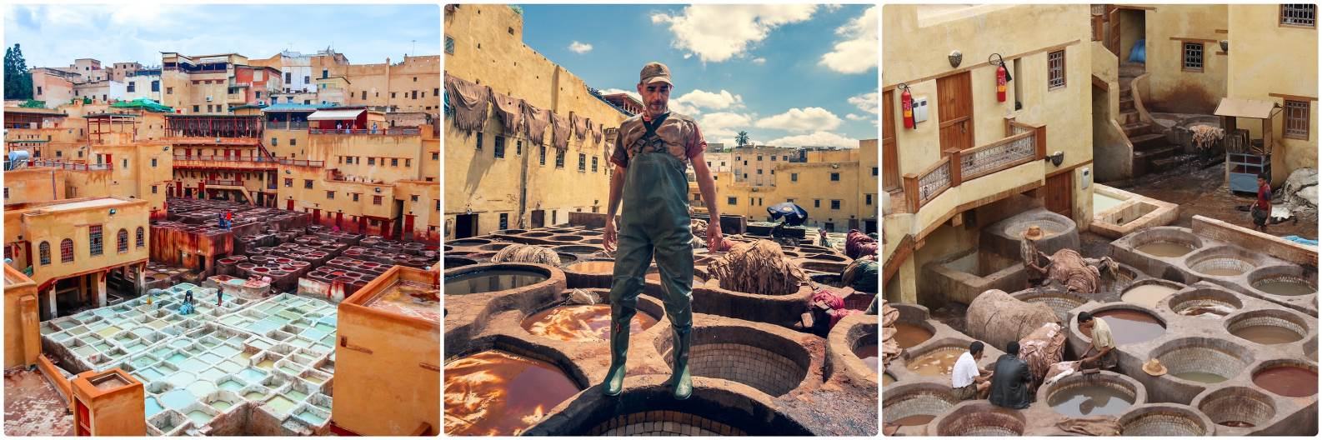

เที่ยง รับประทานอาหารเที่ยง ณ CHEZ WONG RESTAURANT (FES)

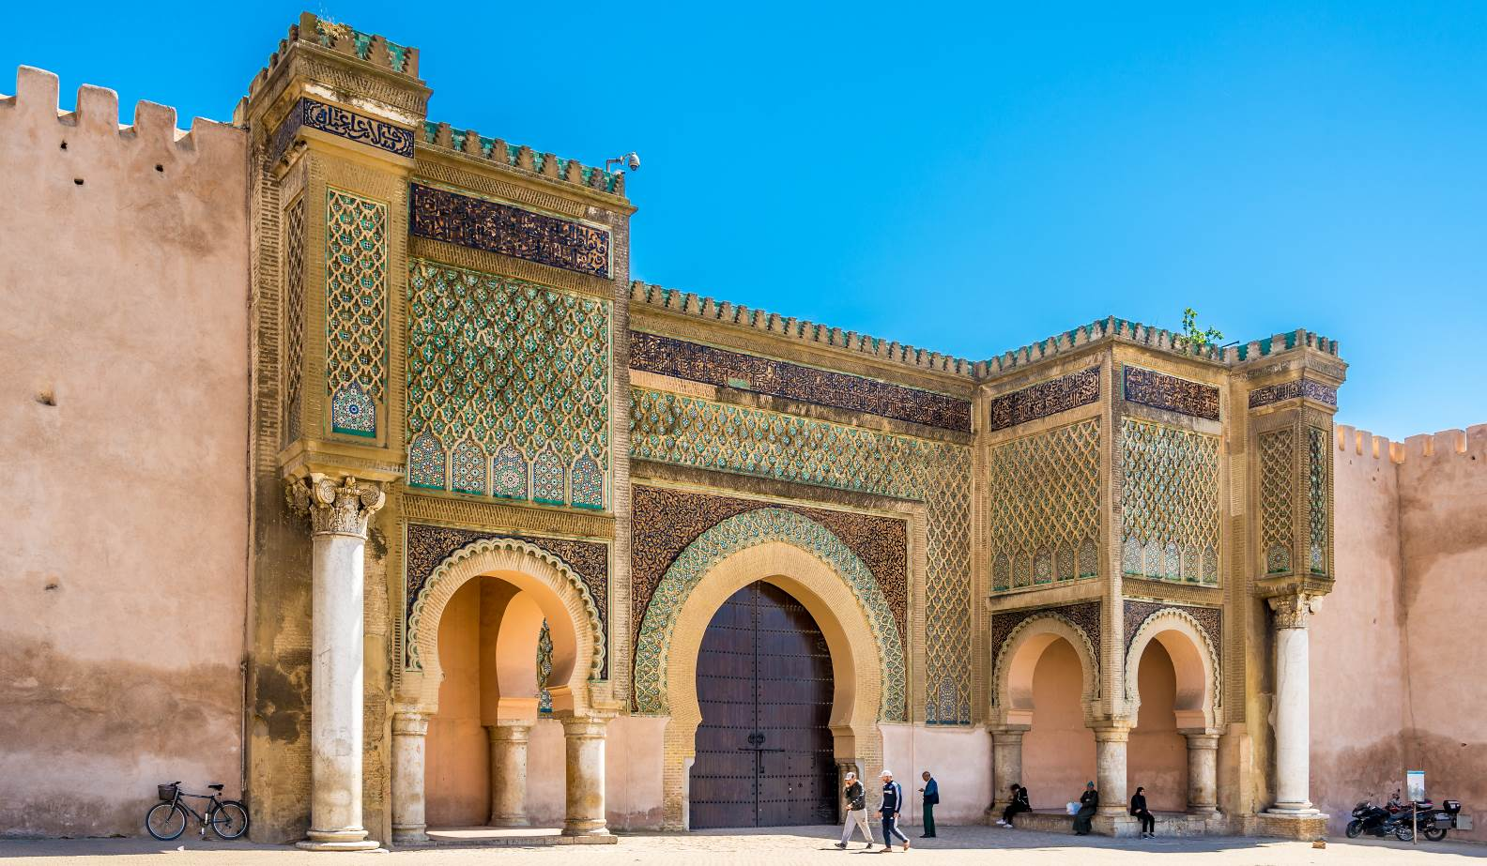
นำท่านเดินทาง สู่เมืองแมกเนส (MEKNES) เป็นเมืองหลวงโบราณในสมัยสุลต่าน มูเล อิสมาอิล (Mouley Ismail) แห่งราชวงศ์อะลาวิท (Alawite Dynasty) กษัตริย์จอมโหดผู้ชื่นชอบการทำสงครามใน ศ.ต. ที่ 17 ด้วยเมืองเมคเนสมีทำเลที่ตั้งโดยมีแม่น้ำไหลผ่านกลางเมือง เมืองแมกเนสจึงเป็นเมืองศูนย์กลางการผลิตมะกอก ไวน์ และพืชพรรณต่างๆ มีกำแพงเมืองล้อมรอบเมืองเก่าที่ยาวประมาณ 40 กม. ซึ่งมีประตูเมืองใหญ่โตถึง 7 ประตู ประตูบับมันซู เป็นประตูที่ได้ชื่อว่าสวยที่สุด ตกแต่งด้วยโมเสดและกระเบื้องสีเขียวสดบนผนังสีแสดอย่างสวยงาม

นำท่านแวะชม ประตู (BAB MANSOUR GATE) ประตู Bab Al Mansour ได้รับการตั้งชื่อตาม El-Mansour ซึ่งเป็นคริสเตียน คนทรยศที่เปลี่ยนมานับถือศาสนาอิสลาม ประตูขนาด 16 เมตรได้รับการออกแบบให้เป็นประตูโค้งเกือกม้า และประตูไม้สูง 52 ฟุตตั้งอยู่นอกจตุรัส el-Hedim อันกว้างใหญ่ องค์ประกอบทางสถาปัตยกรรมที่ตกแต่งด้วยอักษรอาหรับแปลว่า “ฉันคือประตูที่สวยที่สุดในโมร็อกโก ฉันเหมือนพระจันทร์บนท้องฟ้า

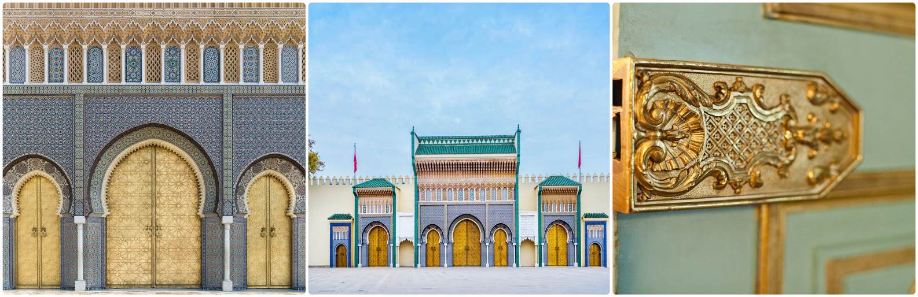นำท่านแวะชม พระราชวังเฟส (ROYAL PALACE OF FES) เป็นแลนด์มาร์กที่กำหนดจุดสังเกตของเมืองซึ่งเป็นสัญลักษณ์ของราชวงศ์ ประวัติศาสตร์ และสถาปัตยกรรม ตั้งอยู่ในเขตราชวงศ์ที่สร้างขึ้นโดยราชวงศ์ Marinid ในศตวรรษที่ 13 ซีอี อาคารอันโอ่อ่าที่กว้างขวางประกอบด้วยลานขนาดใหญ่ ลานกว้าง และประตูที่วิจิตรงดงาม และการตกแต่งภายในที่แสดงถึงความสง่างามของโมร็อกโก สถานที่นี้ไม่เปิดให้บุคคลทั่วไปเข้าชมแต่สามารถถ่ายภาพภายนอกได้
ค่ำ รับประทานอาหารค่ำ ณ โรงแรมที่พัก
นำท่านเดินทางเข้าสู่ที่พัก โรงแรม VOLUBULIS OR AL MENZEH ZALLAGH FES HOTEL ระดับ 4 ดาวหรือเทียบเท่า

วันที่แปด เฟส (FES) - เมืองเชฟชาอูน (CHEFCHAOUEN) - ราบัต (RABAT) (B/L/D)
เช้า รับประทานอาหารเช้า ณ ห้องอาหารของโรงแรม
นำทุกท่านออกเดินทาง สู่เมืองเชฟชาอูน (CHEFCHAOUEN) (ใช้เวลาเดินทางประมาณ 3 ชั่วโมง 50 นาที ประมาณ 220 กม.) เป็นเมืองโบราณยาวนานกว่า 538ปีที่ห้ามพลาด เป็นเมืองที่เหมือนเป็นฉากจากหนังภาพยนตร์หรือภาพในนิทาน สถานที่แห่งนี้เป็นเมืองที่มีผู้คนใช้ชีวิตกันอยู่จริงในประเทศโมร๊อกโก เอกลักษณ์เฉพาะตัวของเมืองนี้คือความแปลกตาของอาคารบ้านเรือนที่มีสีสันสดใสทาสีเป็นสีฟ้าและขาวทั้งเมือง ซึ่งตัดกับสีเขียวของป่าไม้เนื่องจากตัวเมืองอยู่ในหุบเขาริฟ
(RIF MOUNTAIN) เกิดเป็นภาพที่ชวนให้นักท่องเที่ยวหลงใหลในความงดงามและเสน่ห์ของเมืองนี้ ความเป็นมิตรของผู้คนก็ทำให้เมืองเชฟชาอูนมีเสน่ห์อย่างหาที่เปรียบไม่ได้ ทุกท่านสามารถเดินชมบ้านเรือนได้ทั่วทั้งเมือง โดยที่สถาปัตยกรรมของเมืองยังคงเป็นแบบโมร๊อกโก ซุ้มประตูโค้งสามารถมองเห็นได้ทั่วทั้งเมือง และยังมีน้ำพุที่ปูด้วยกระเบื้องโมเสกแบบโมร๊อกโกให้เห็นได้ตามมุมต่าง ๆ ของเมือง

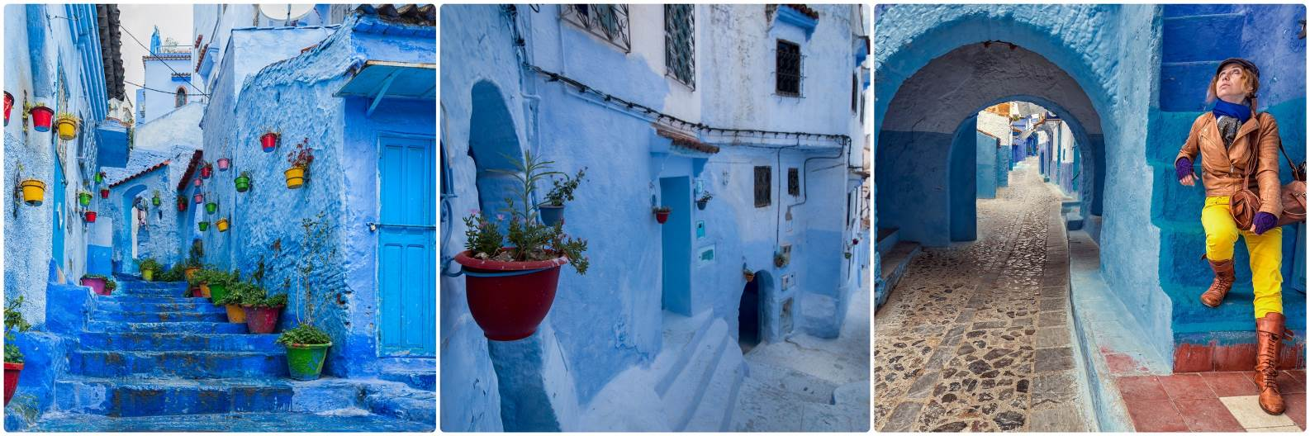อิสระให้ทุกท่านได้เดินชมถ่ายรูปหมู่บ้านสีฟ้า เพราะไม่ว่าจะถ่ายมุมไหนก็สวยไม่แพ้กัน สำรวจตรอกซอกซอยต่างๆที่เต็มไปด้วยร้านขายของที่ระลึก, เครื่องประดับ, พรม และเลือกชิมขนมพื้นเมือง ถั่ว ชีส กลับไปเป็นของฝากได้อย่างเพลิดเพลิน
เที่ยง รับประทานอาหารเที่ยง ณ SKY CHINESE RESTAURANT (CHEFCHAOUEN)
นำทุกท่านออกเดินทาง สู่เมืองราบัต (RABAT) (ใช้เวลาเดินทางประมาณ 4 ชั่วโมง ประมาณ 253 กม.)
จากนั้นเดินทางต่อไปยัง เมือง RABAT ซึ่งเป็นเมืองหลวงเมืองหลวงแห่งราชอาณาจักรมาในอดีต ตั้งแต่ปี ค.ศ.1956 และเป็นที่ตั้งของพระราชวังหลวง และทำเนียบทูตานุทูตจากต่างแดน เป็นเมืองสีขาวที่สะอาดและสวยงาม
ค่ำ รับประทานอาหารค่ำ ณ โรงแรมที่พัก
นำท่านเดินทางเข้าสู่ที่พัก โรงแรม RIVE OR ONOMO RABAT HOTEL ระดับ 4 ดาวหรือเทียบเท่า

วันที่เก้า ราบัต (RABAT) - คาซาบลังกา (CASABLANCA AIRPOR (B/L/-)
เช้า รับประทานอาหารเช้า ณ ห้องอาหารของโรงแรม
นำท่าน ชมสุสานของกษัตริย์โมฮัมเหม็ด ที่ 5 (Mausoleum of Mohammad V) สุสานตั้งอยู่บนแท่นยกสูงที่มุมตะวันออกเฉียงใต้ของเอสพลานาด เป็นโครงสร้างรูปสี่เหลี่ยมผืนผ้าทำด้วยคอนกรีตเสริมเหล็กหุ้มด้วยหินอ่อนสีขาวด้านนอก ภายนอกถูกทำเครื่องหมายด้วยทุกแห่งของซุ้มมัวร์และหลังคาสีเขียวเสี้ยม ซุ้มโค้งยังมีรูปทรงหลายแฉกและพื้นผิวผนังด้านบนนั้นแกะสลักด้วยลวดลายเซ็บก้าแบบโมร็อกโกที่มีลักษณะเฉพาะข้างในห้องเก็บศพที่ถูกปกคลุมด้วยโดมไม้มะฮอกกานีที่มีกระจกสี ในขณะที่ผนังปูด้วยกระเบื้อง โดยมีทหารยามยืนเฝ้าสง่าทุกประตู และเปิดให้คนทุกชาติทุกศาสนาเข้าไปเคารพพระศพที่ฝังอยู่เบื้องล่าง ด้านหน้าของสุสาน คือสุเหร่าฮัสซันที่เริ่มสร้างมาตั้งแต่ศตวรรษที่ 2 แต่ไม่สำเร็จ และพังลงจนเหลือแต่เพียงเสาไว้ 365 ต้น ในบริเวณกว้าง 183x139 เมตร
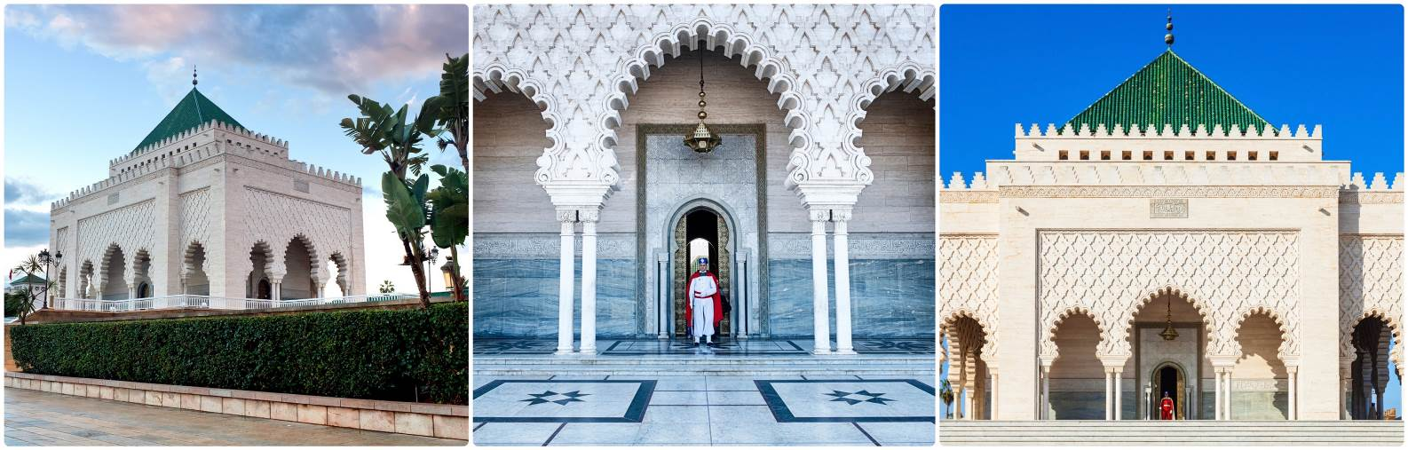
นำท่านชมหอคอยฮัสสัน ) หรือ สุเหร่าหลวง เป็นหนึ่งในสถาปัตยกรรมอันทะเยอทะยาน ของกษัตริย์โมฮัมเหม็ดที่ 5 โดยหอคอยมีสูงถึง 44 ม. (140 ฟุต) ก่อสร้างมัสยิดเริ่มขึ้นในปี ค. ศ. 1191 ตั้งใจว่าหอคอยแห่งนี้จะกลายเป็นมัสยิดและสุเหร่าที่สูงที่สุดในโลก และเพื่อเฉลิมฉลองการรบชนะของอัลมันซูร์ แต่ทว่าเมื่ออัลมันซูร์เสียชีวิตในปี 1199 การก่อสร้างมัสยิดก็หยุดลง
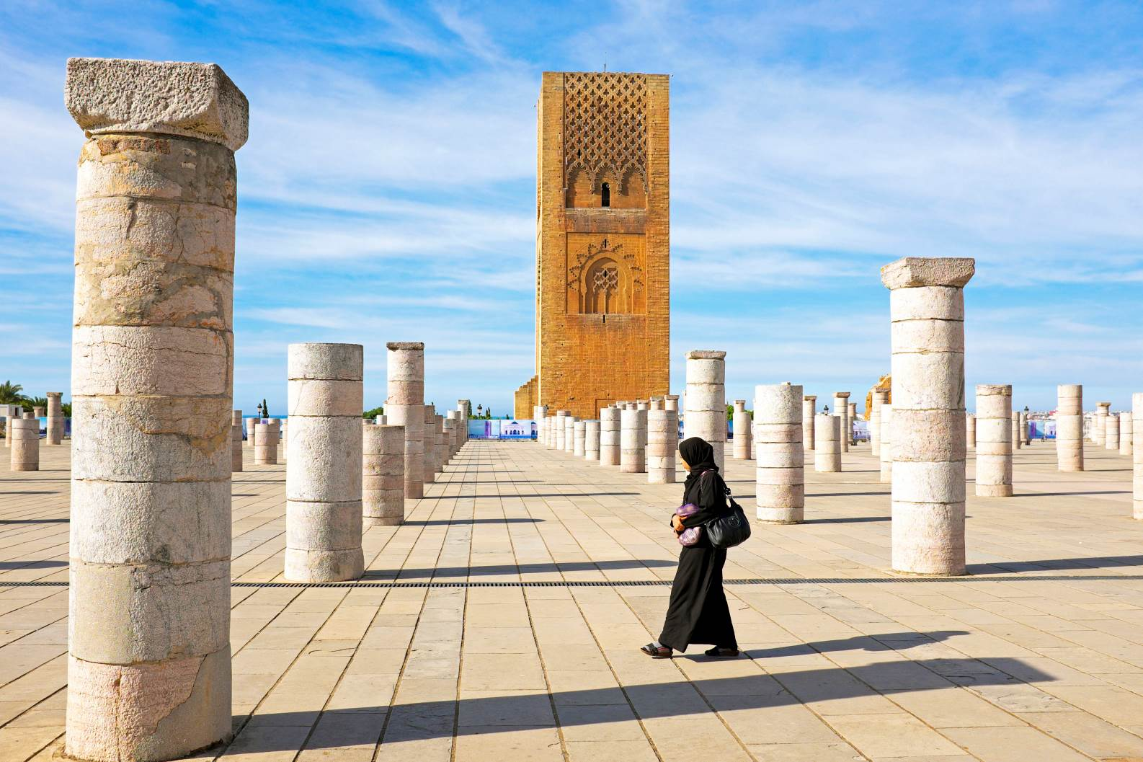

เที่ยง รับประทานอาหารเที่ยง ณ MARINA RESTAURANT
นำท่านเดินทาง สู่เมืองคาซาบลังกา (CMN) เพื่อเดินทางเข้าสู่สนามบิน RAK มุฮัมมัด ฟิฟท์ อินเตอร์เนชั่นแนล (คาซาบลังกา) ประเทศโมร็อคโค เพื่อทำการเช็คอินสัมภาระ
14.45 น. เหินฟ้าสู่ ดูไบ(DXB) ประเทศสหรัฐอาหรับเอมิเรตส์ โดยสายการบินเอมิเรตส์ EMIRATES
เที่ยวบินที่ EK752
วันที่สิบ ดูไบ (DXB) - สนามบินสุวรรณภูมิ (BKK) (-/-/-)
01.15 น. เดินทางถึง สนามบินนานาชาติดูไบ ประเทศสหรัฐอาหรับเอมิเรตส์ เพื่อแวะเปลี่ยนเครื่อง
( การต่อเครื่องที่ DXB ดูไบ ระยะเวลาการเชื่อมต่อ : 2 ชั่วโมง 30 นาที )
03.45 น. ออกเดินทางจากสนามบินนานาชาติดูไบ DXB สู่ สนามบินสุวรรณภูมิ BKK ประเทศไทย
โดยสายการบินเอมิเรตส์ EMIRATES เที่ยวบินที่ EK376
13.20 น. เดินทางถึง สนามบินสุวรรณภูมิ BKK ประเทศไทย ด้วยความสวัสดิภาพและความประทับใจ มิรู้ลืมเลือน

อัตราค่าบริการ ราคา สำหรับ 15 ท่านขึ้นไป
กำหนดการเดินทาง | ราคาผู้ใหญ่  (พักห้องละ 2-3 ท่าน) | ราคาเด็กเสริมเตียง  (พักกับผู้ใหญ่ 2 ท่าน) | ราคาเด็กไม่เสริมเตียง  (พักกับผู้ใหญ่ 2 ท่าน) | พักเดี่ยวจ่ายเพิ่ม
13 – 22 ก.ย.66 | 95,988 บาท  87,988 บาท | 95,988 บาท  87,988 บาท | 93,988 บาท  87,988 บาท | 15,000 บาท
06 -15 ต.ค.66  20 – 29 ต.ค.66 | 95,988 บาท  88,988 บาท | 95,988 บาท  88,988 บาท | 95,988 บาท  86,988 บาท | 15,000 บาท
17 – 26 พ.ย.66 | 93,988 บาท  87,988 บาท | 93,988 บาท  87,988 บาท | 91,988 บาท  85,988 บาท | 15,000 บาท
2 – 11 ธ.ค.66 | 95,988 บาท  89,988 บาท | 95,988 บาท  89,988 บาท | 94,988 บาท  87,988 บาท | 15,000 บาท
28ธ.ค.-06ม.ค.67 | 95,988 บาท | 95,988 บาท | 94,988 บาท | 18,000 บาท
เฉพาะปีใหม่ แถมฟรี WINE TASTING (รับของที่ระลึก NEW YEAR 2024)
UPDATE 31JULY23

หมายเหตุ รายการอาจมีการเปลี่ยนแปลงได้ ทั้งนี้โดยคำนึงถึงผลประโยชน์ของลูกค้าเป็นหลัก
ในกรณีที่คณะออกเดินทางต่ำกว่า 15 ท่าน หรือมาตรฐานของการยืนยันการเดินทาง จะมีการเปลี่ยนแปลง
ขนาดของภาหนะที่ใช้ในการนำเที่ยว ตลอดรายการทัวร์ โดยไม่ต้องแจ้งให้ทราบล่วงหน้า
กรณีที่คณะทัวร์ออกเดินทางต่ำกว่า 15 ท่าน หรือต่ำกว่ามาตรฐานของการยืนยันการเดินทาง ทางผู้จัดรายการ ขอยกเลิกการเดินทาง หรือ อาจแจ้งต่อทางคณะทัวร์ให้ทราบว่ามีการเรียกเก็บค่าทัวร์เพิ่มในกรณีที่ต่ำกว่า 15 ท่าน ตามความเหมาะสมและเป็นจริง

ข้อมูลเบื้องต้นในการเตรียมเอกสารยื่นวีซ่าและการยื่นขอวีซ่า ใช้เวลายื่นประมาณ
7-10 วันทำการ
การพิจารณาวีซ่าเป็นดุลยพินิจของสถานทูต มิใช่บริษัททัวร์ การเตรียมเอกสารที่ดีและถูกต้องจะช่วยให้การพิจารณาของสถานทูตง่ายขึ้นกรณีท่านใดต้องใช้พาสปอร์ตเดินทาง ช่วงระหว่างยื่นวีซ่า หรือ ก่อนเดินทางกับทางบริษัท ท่านต้องแจ้งให้ทางบริษัทฯ ทราบล่วงหน้าเพื่อวางแผนในการขอวีซ่าของท่าน ซึ่งบางสถานทูตใช้เวลาในการพิจารณาวีซ่าที่ค่อนข้างนานและ อาจไม่สามารถดึงเล่มออกมาระหว่างการพิจารณาอนุมัติวีซ่าได้
**** เอกสารยื่นวีซ่าโมรอคโค ****
1.สำเนา PASSPORT ที่มีอายุเหลือเกิน 6 เดือน ใช้เวลายื่นเล่มเข้าไปในสถานทูต 7 – 10 วัน
2.สำเนารูปถ่ายขนาด 1.5 นิ้ว / 2 นิ้ว สแกนสี หรือถ่ายภาพชัดเจน พื้นหลังขาว
(ภาพไม่เกิน 6 เดือน เห็นหน้าชัดเจนเพื่อสแกนทำวีซ่าออนไลน์ )
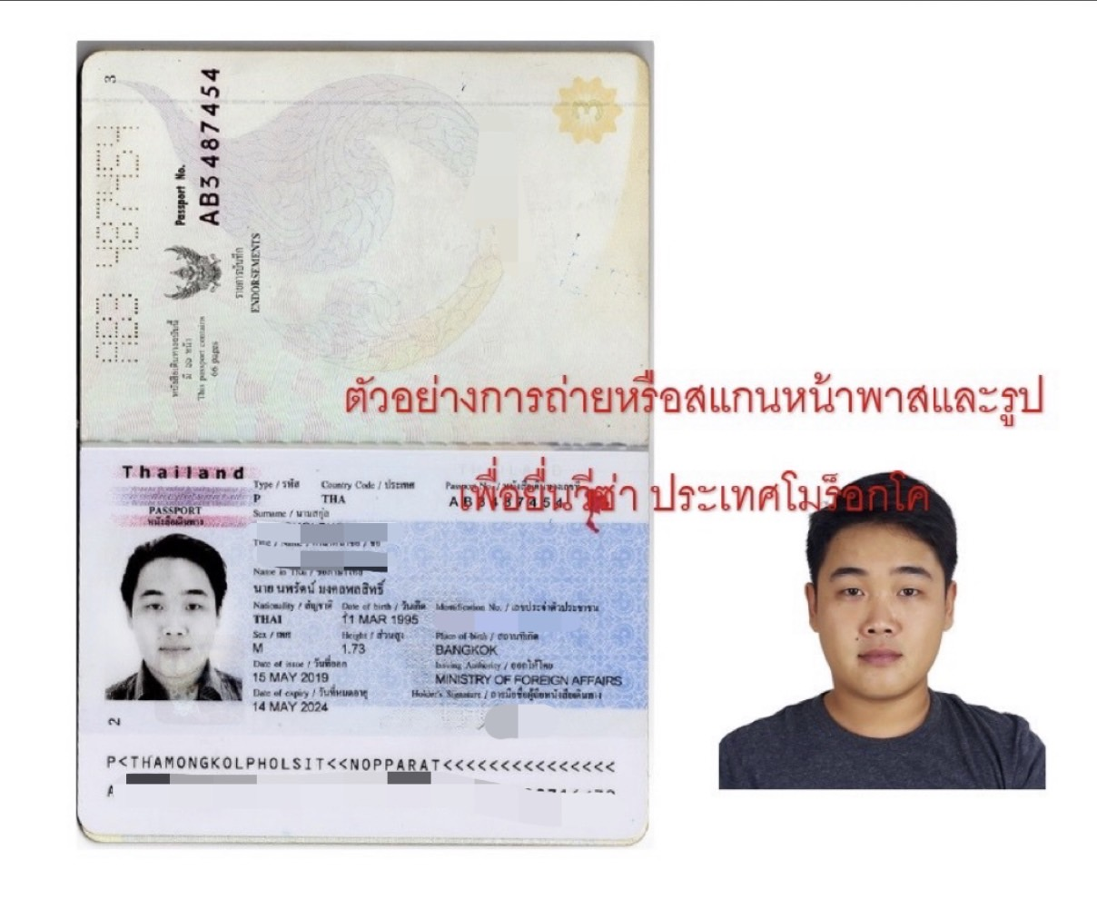
3.สำเนาใบเกิดหรือสูติบัตร กรณีที่มีเด็กเดินทาง อายุไม่ถึง 20 ปี
หมายเหตุ : กรณีที่ให้เอกสารมาไม่ใช้เจน ภาพถ่ายเป็นภาพที่อายุเกิน 6 เดือนแล้ว หากต้องสแกนส่งสถานทูตใหม่ อาจจะโดนค่ายืนใหม่อีกครั้งจากสถานทูตนะคะ ประมาณ 3,500 บาท
เงื่อนไขการจองทัวร์
งวดที่ 1 : สำรองที่นั่งจ่ายมัดจำ 30,000 บาท /ท่าน ภายใน 3 วันหลังจากที่มีการจอง (เพื่อเป็นการยืนยันการเดินทาง)
พร้อมส่งรายชื่อและหน้าพาสปอร์ตผู้ที่จะเดินทางทันที
งวดที่ 2 : ชำระยอดส่วนที่เหลือ ก่อนการเดินทางไม่น้อยกว่า 20 วัน หากไม่ชําระค่าใช้จ่ายภายในกําหนด ทางบริษัทจะถือว่าท่านยกเลิกการเดินทางโดยอัตโนมัติ

กรณีที่ต้องการออกตั๋วภายในประเทศ กรณีลูกค้าอยู่ต่างจังหวัด ให้ท่านติดต่อเจ้าหน้าที่ก่อนออกบัตรโดยสารทุกครั้ง หากออกบัตรโดยสารโดยมิแจ้งเจ้าหน้าที่ ทางบริษัทขอสงวนสิทธิ์ไม่รับผิดชอบค่าใช้จ่ายที่เกิดขึ้น
หลังจากชำระค่ามัดจำแล้ว สามารถเปลี่ยนชื่อผู้เดินทางได้ ก่อนที่บริษัทฯ จะทำการออกตั๋วล่วงหน้า 1-2 อาทิตย์ก่อนการเดินทางแต่ทั้งนี้ต้องยึดกฏของสายการบินเป็นหลัก
เงื่อนไขการยกเลิกทัวร์
กรณียกเลิกหลังจากวางเงินมัดจำ บริษัทฯจะคิดค่าใช้จ่ายที่เกิดขึ้นจริง ณ วันนั้น ที่ไม่สามารถ คืนเงินได้
(ตัวอย่างเช่น ค่าตั๋วเครื่องบิน, ค่าวีซ่า, ค่ามัดจำห้องพัก เป็นต้น)
กรณียกเลิกหลังจากจ่ายเงินเต็มจำนวน บริษัทฯขอสงวนสิทธิ์ในการคืนเงินทั้งหมดในทุกกรณี
กรณีเจ็บป่วยจนไม่สามารถเดินทางได้ ต้องมีใบรับรองแพทย์จากโรงพยาบาลรับรอง บริษัทจะทำเรื่องยื่นเอกสารไปยังสายการบิน โรงแรม และในทุกๆการให้บริการ เพื่อให้พิจารณาอีกครั้ง ทั้งนี้ อาจจะต้องใช้ระยะเวลาในการดำเนินการ ซึ่งไม่สามารถแจ้งได้ว่าสามารถคืนเงินได้ทั้งหมดหรือบางส่วน หรือไม่ได้เลย เพราะขึ้นอยู่กับการพิจารณาและตัดสินใจของสายการบิน โรงแรมและในทุกๆบริการอื่นๆเป็นสำคัญ

อัตราค่าบริการนี้รวม
ค่าตั๋วเครื่องบินไป-กลับ ชั้นประหยัด โดยสายการบินเอมิเรตส์ EMIRATES (EK)
( กรณีเดินทางเป็นตั๋วกรุ๊ป หากออกตั๋วแล้วไม่สามารถขอคืนเงินได้และไม่สามารถเปลี่ยนวันเดินทางได้ )
ค่าที่พักห้องละ 2 ท่าน เป็น TWIN ROOM หรือ TRP ROOM ในโรงแรม ตามที่ระบุในรายการหรือระดับเดียวกัน รวมทั้งสิ้น 7 คืน
ค่าพาหนะ รถรับ-ส่ง ตลอดการเดินทาง พร้อมคนขับรถที่ชำนาญเส้นทาง
ค่าอาหารทุกมื้อที่ระบุตามรายการ
ค่าบัตรเข้าชมสถานที่และการแสดงทุกแห่งที่ระบุตามรายการ
ค่าธรรมเนียมวีซ่าออนไลน์ (ปรับใหม่ ณ วันที่ 1 ส.ค.65) Embassy of the Kingdom of Morocco /
แบบ SINGLE ENTRY
ค่าบริการนำทัวร์โดยมัคคุเทศก์ท้องถิ่นและหัวหน้าทัวร์ผู้มีประสบการณ์
ค่าน้ำดื่มระหว่างเดินทาง 1 ขวด ต่อท่าน/วัน
ค่าประกันอุบัติเหตุในการเดินทางวงเงิน 1,000,000 บาท และค่ารักษาพยาบาล 500,000 บาท

อัตราค่าบริการนี้ไม่รวม
ค่าจัดทำหนังสือเดินทาง
ภาษีต่าง ๆ เช่น ภาษี 7% ภาษีหัก ณ ที่จ่าย 3% ฯลฯ
ค่าใช้จ่ายส่วนตัวอื่นๆ เช่น ค่าโทรศัพท์, ค่าซักรีด, มินิบาร์และทีวีช่องพิเศษ ฯลฯ และที่ไม่ได้ระบุไว้ในรายการ
ค่าบริการยกกระเป๋าในโรงแรม ซึ่งท่านจะต้องดูแลกระเป๋าและทรัพย์สินด้วยตัวท่านเอง
ค่าใช้จ่ายส่วนตัวอื่นๆ เช่น ค่าโทรศัพท์, ค่าซักรีด, มินิบาร์และทีวีช่องพิเศษ ฯลฯ ที่ไม่ได้ระบุไว้ในรายการ
ค่าอาหารและเครื่องดื่มสั่งพิเศษ นอกเหนือรายการและน้ำดิ่มนอกเหนือจากที่แจ้งไว้ ท่านละ 1 ขวด/วัน
ค่าทิปมัคุเทศก์ พนักงานขับรถ ในประเทศโมรอคโก และ หัวหน้าทัวร์จากเมืองไทย
(เป็นอัตราปกติตามหลักสากลของการท่องเที่ยว )
ค่าทิปมัคคุเทศก์ท้องถิ่น ท่านละ 4 USD / ท่าน / วัน (คิดเป็น 8 วัน เท่ากับ 32USD)
พนักงานขับรถในประเทศ ท่านละ 3 USD / ท่าน / วัน (คิดเป็น 8 วัน เท่ากับ 24USD)
ค่าทิปค่าทิปหัวหน้าทัวร์ ท่านละ 4 USD / ท่าน / วัน (คิดเป็น 10 วัน เท่ากับ 40USD)
รวมค่าทิป 96 USD/ท่าน

หมายเหตุ
บริษัทฯ ขอสงวนสิทธิ์ยกเลิกการเดินทางก่อนล่วงหน้า 15 วัน ในกรณีที่ไม่สามารถทำกรุ๊ปได้อย่างน้อย 15 ท่าน ซึ่งในกรณีนี้ทางบริษัทฯ ยินดีคืนเงินให้ทั้งหมด หรือจัดหาคณะทัวร์อื่นให้ถ้าต้องการ
บริษัทฯ ขอสงวนสิทธิ์ที่จะเปลี่ยนแปลงรายละเอียดบางประการในทัวร์นี้ เมื่อเกิดเหตุจำเป็นสุดวิสัย จนไม่อาจแก้ไขได้และจะไม่รับผิดชอบใดๆ ในกรณีที่สูญหาย สูญเสียหรือได้รับบาดเจ็บที่นอกเหนือความรับผิดชอบของหัวหน้าทัวร์และเหตุสุดวิสัยบางประการ เช่น การนัดหยุดงาน ภัยธรรมชาติ การจลาจล ต่างๆ
บริษัทฯ ไม่รับผิดชอบค่าเสียหายในเหตุการณ์ที่เกิดจากสายการบิน ภัยธรรมชาติ ปฏิวัติ และอื่น ๆ ที่นอกเหนือการควบคุมของทางบริษัทฯ หรือ ค่าใช้จ่ายเพิ่มที่เกิดขึ้นทางตรง หรือทางอ้อม เช่น การเจ็บป่วย การถูกทำร้าย การสูญหาย จากสายการบินเมื่อเที่ยวบิน “ดีเลย์” หรือล่าช้า? หรือ เหตุสุดวิสัย หรืออุบัติเหตุต่าง ๆ
ราคานี้คิดตามราคาบัตรโดยสารเครื่องบิน ณ ปัจจุบัน หากมีการปรับราคาบัตรโดยสารสูงขึ้น ตามอัตราค่าน้ำมัน หรือ ค่าเงินแลกเปลี่ยน ทางบริษัท สงวนสิทธิ์ที่จะปรับราคาตั๋ว ตามสถานการณ์ดังกล่าวและแจ้งให้ท่านทราบ
เนื่องจากรายการทัวร์นี้เป็นแบบเหมาจ่ายเบ็ดเสร็จ หากท่านสละสิทธิ์การใช้บริการใดๆ ตามรายการ หรือ ถูกปฏิเสธการเข้าประเทศไม่ว่าในกรณีใดก็ตาม ทางบริษัทฯ ขอสงวนสิทธิ์ไม่คืนเงินในทุกกรณี
กรณีผู้เดินทางไม่สามารถ เข้า-ออกเมืองได้เนื่องจากปลอมแปลง หรือการห้ามของเจ้าหน้าที่ ไม่ว่าเหตุผลใดๆ ทางบริษัทขอสงวนสิทธิ์ในการ ไม่คืนค่าทัวร์ทั้งหมด
หากลูกค้าท่านใด ยื่นวีซ่าแล้วไม่ได้รับการอนุมัติ ลูกค้าต้องชำระค่าวีซ่าตามที่สถานฑูตฯ เรียกเก็บ
ในกรณีที่ท่านผู้โดยสารต้องการใช้พาสปอร์ตเล่มสีน้ำเงิน (ราชการ) ในการเดินทาง บริษัทฯ ขอสงวนสิทธิ์ไม่รับผิดชอบใดๆในการที่ท่านอาจจะถูกปฏิเสธมิให้เข้าเมือง เพราะโดยปกติในการท่องเที่ยวจะใช้เล่มสีเลือดหมู
การขอที่นั่ง Long Leg โดยปกติจะอยู่บริเวณทางออกประตูฉุกเฉิน และผู้ที่จะนั่งต้องมีคุณสมบัติตรงตามที่สายการบินกำหนด เช่น ต้องเป็นผู้ที่มีร่างกายแข็งแรง และช่วยเหลือผู้อื่นได้อย่างรวดเร็วในกรณีที่เครื่องบินมีปัญหา เช่น สามารถเปิดประตูฉุกเฉินได้ (โดยน้ำหนักประตูนั้นอยู่ที่ประมาณ 20 กิโลกรัม) ไม่ใช่ผู้ที่มีปัญหาทางด้านสุขภาพและร่างกาย และอำนาจในการให้ที่นั่ง Long leg ขึ้นอยู่กับทางเจ้าหน้าที่เช็คอินสายการบิน ตอนเวลาที่เช็คอินเท่านั้น
ภาพที่ใช้ในการประกอบการทำโปรแกรมใช้เพื่อความเข้าใจในมุมมองสถานที่ท่องเที่ยว ภาพใช้เพื่อการโฆษณาเท่านั้น

